- 资源、环境与区域发展 第二节生态脆弱区的综合治理
课程标准：以某生态脆弱区为例，说明该类地区存在的环境与发展问题，以及综合治理措施。
教学目标:
1. 运用资料，说出生态脆弱区自然环境的特点。
2. 运用资料，说出北方农牧交错带自然环境的特点。
3. 运用资料，以北方农牧交错带为例，说明其存在的环境与发展问题以及综合治理措施。
4. 归纳学习某生态脆弱区自然环境的特点、存在的环境与发展问题，以及综合治理措施的一般方法。

第一目 生态脆弱区
概念：指生态系统抗干扰能力弱、易于退化且难以恢复的地区。
分布：分布在干湿交替、农牧交错、水陆交界、森林边缘、沙漠边缘等地区。
土地退化是指受自然因素和人类活动的影响，土地出现质量下降、生产力降低的过程，表现为土地沙化、石漠化、土壤侵蚀、土壤盐碱化、土壤肥力下降等。
环境问题表现：土地退化、水资源短缺、生物多样性减少、自然灾害频发等。
我国的生态脆弱区：
（1）特点：面积大，类型多，分布广。
（2）典型地区：
①我国南方喀斯特分布地区，多陡坡，土层薄；石灰岩抗风化能力较强，成土过程缓慢；如果失去了森林植被的保护，遇到暴雨，石灰岩上的土层极易发生水土流失，出现石漠化。
而人类的过度开垦使得石灰岩上的土层遇暴雨激发，更易产生水土流失，加速了石漠化进程。
南方喀斯特山区石漠化的原因：（自然原因和人为原因）

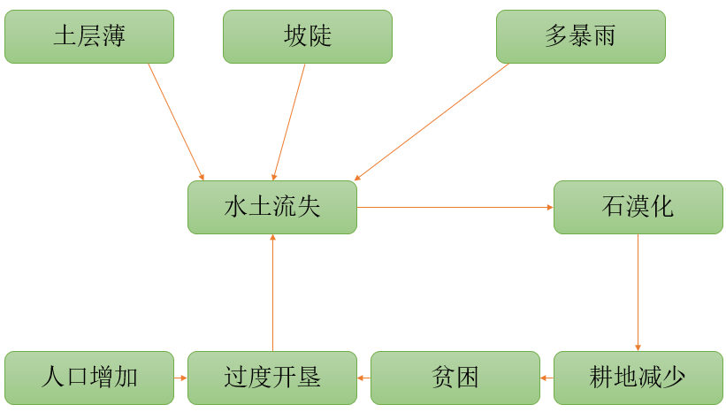
②我国北方农牧交错带是主要的生态脆弱区之一，也是贫困地区分布较集中的区域之一。

第二目 北方农牧交错带
概念：北方农牧交错带是指农区与牧区的过渡地带。
也是半湿润地区与半干旱地区的过渡地带。当气候出现冷暖、干湿变化时，就会出现农进牧退或牧进农退的现象。
范围：北方农牧交错带呈带状分布，其东段较宽，最宽超过300千米;西段较窄，宽为100-150千米。共涉及9个省级行政区，总面积超过65万平方千米。（学生可以简单了解一下）
地理位置：半湿润地区与半干旱地区的过渡地带。（400毫米年等降水量线位置、季风区与非季风区分界线大致与400毫米年等降水量线重合：大兴安岭——阴山——贺兰山——巴颜喀拉山——冈底斯山、大阴贺巴冈）
北方农牧交错带与400毫米年等降水量线的位置关系：
（北方农牧交错带的总体走向与400mm年等降水量线大致相当。）
农业生产通常要求年降水量不能低于400毫米，畜牧业则通过逐水草而居的流动生活降低对降水量的需求。在年降水量400毫米等值线一带，人类两种生产方式在这里交融，农田只能选择有水源可灌溉之处，散落在各处；畜牧业则放弃逐水草而居的游牧生活，依托定居农业维持放养型生产形式。由此形成了农牧交错带。
北方农牧交错带的土地退化的原因：
自然原因：
北方农牧交错带地处半湿润区和半干旱区过渡地带，对降水变率极为敏感，土地极易受风蚀和沙化，这是该带土地退化的根本自然原因。
①降水量具有临界性且变率大。
本带年平均降水量大多在300-400毫米之间，降水变率大，且多以暴雨形式出现在夏季暴雨集中，不仅降低了水分利用率，还造成强烈的土壤侵蚀；降水量的年际变化也比较大，降水量少的年份往往出现旱灾，加剧土地退化。
②多大风。
本带多大风，且集中于冬春季节。以鄂尔多斯高原为例，大风(风速大于17米/秒或八级以上)天数年均超过40天，60%以上的大风集中在冬春季节，其中春季大风天数在10-30天。本带春季气温回升，地表解冻，但是降水稀少，因此表土层裸露、疏松，极易遭受大风侵蚀。
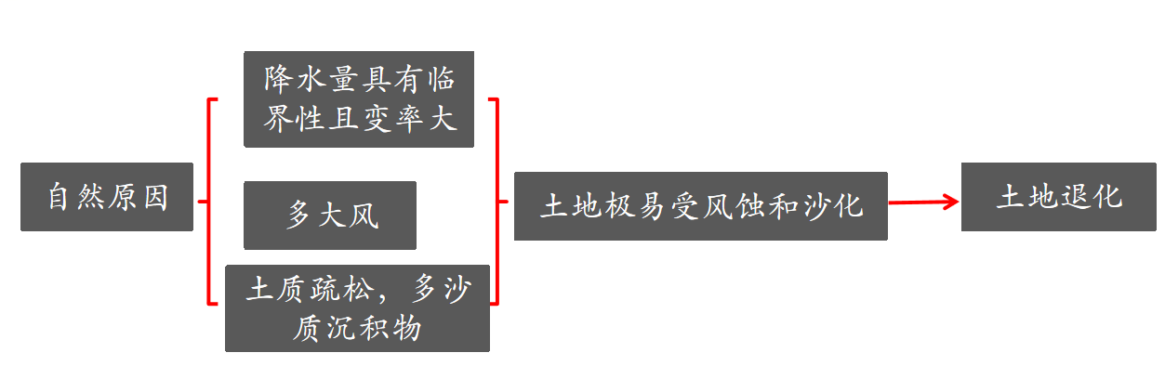
本带是农区与牧区的过渡地带，在人口增长的压力下，人类对土地资源不合理的开发和利用，是造成土地退化的主要原因。
人为原因：
过度开垦：
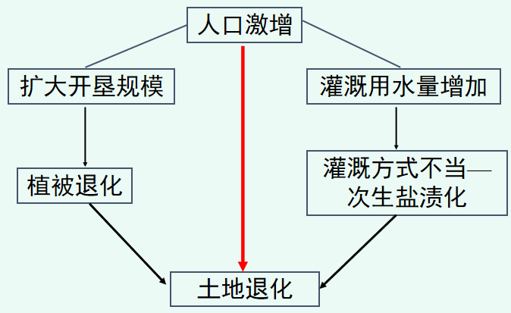
降水多的年份，适宜农耕的条件好，农区向牧区扩展:降水少的年份，农作物减产、甚至绝收，且由于农作物长势差，对土壤保护作用弱，一遇大风、 暴雨，易加重土壤侵蚀。为了维持生计而增加作物产量，人们进一步扩大讲地面积，期望来年降水多，农作物产量高。这样，使得农耕区逐渐向西、向北扩展。由于该地带生态环境脆弱，开垦后土壤肥力逐年下降，作物产量逐渐降低，土地不断退化。
过度放牧：
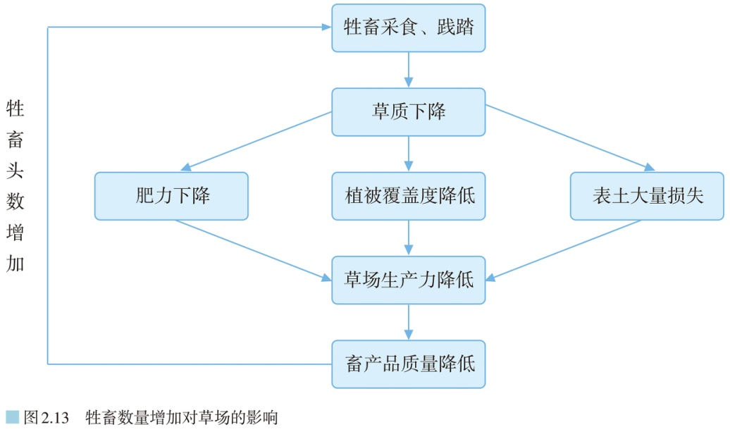
过度放牧为求得短期的经济利益，牧民尽可能多地放牧牲畜。超载放牧导致牧草生长能力和土壤结构被破坏，土地沙化，草场载畜量降低，从而形成新一轮的超载放牧，加速了草原退化和沙化的进程。
不合理的开矿、樵采、道路建设等
北方农牧交错带土地退化的综合治理：
基本原则：
首先应树立生态脆弱区要以保护、恢复自然环境为第一要务的观念；
其次要运用生物、工程、经济、社会等措施解决问题，实现人地和谐发展。
防止核心：人地协调发展。
具体措施：
- 优化土地利用结构：
①从土地适应性出发：宜农则农，宜牧则牧。
②从水资源出发：合理利用水资源发展，集约化、高效、特色农牧业及农牧产品加工业。
- 构筑防护体系：
①草地退化严重地区：利用生物措施与工程措施，采用灌草相结合的方式，适当人工补种植物防沙固沙。
②在黄土高原水蚀，风蚀严重地区：
利用生物措施和工程措施相结合的方式开展小流域综合治理。
- 以地养地，自然恢复：选择部分自然条件较好的地区，人工种植高产牧草，解决牲畜食草问题，从而使退化的草场通过休牧得以自然恢复
- 调整牲畜结构和数量：在北方，农牧交错带的退化草场是使牲畜数量控制在草场承载力范围内，调整牲畜结构，减少山羊等对草场破坏严重的畜种比重，增加肉牛等比重。
5、控制人口过快发展，提高人口素质：生态脆弱区的人口容量有限，人口过快发展，对环境压力增大，在北方农牧交错带控制人口数量，提高人口素质，促进人口资源环境协调发展。
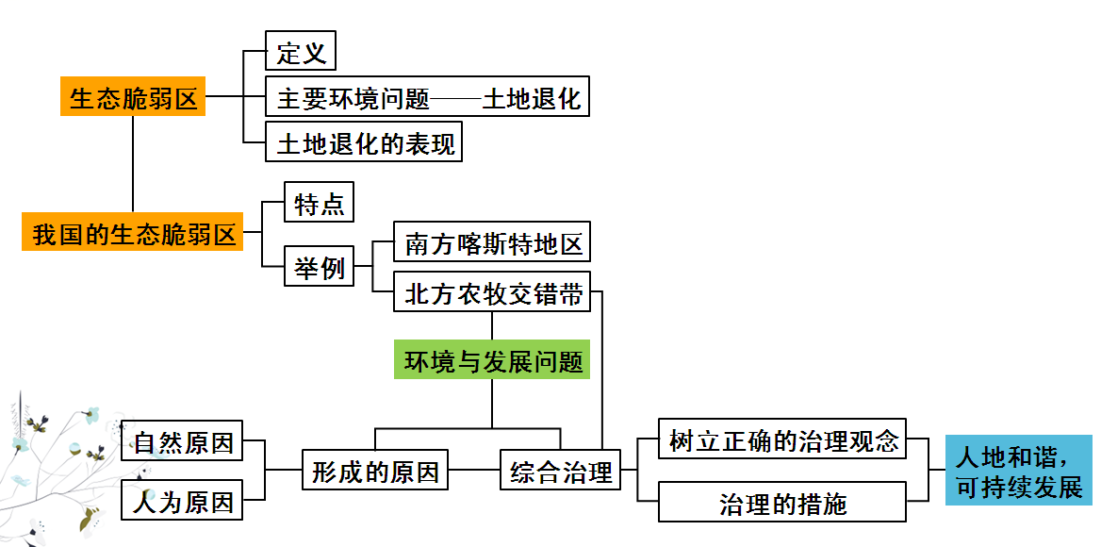
区域生态问题的分析方法

分析生态环境问题时,往往从区域生态环境问题的分布、成因、危害及防治措施等方面着手,其中成因与防治措施是分析的重点。
1.区域生态环境问题的判断：
常见的生态环境问题可根据区域特征判断如下:
（1）湿润的山地丘陵地区,植被破坏严重易引发水土流失:
（2）干旱的灌溉农业区,不合理灌溉易导致土地盐碱化;
（3）草原牧区,过度放牧、过度垦殖等不合理的土地利用方式,易造成土地荒漠化。
2.区域生态环境问题产生的原因分析
区域生态环境问题的形成一般是自然原因与人为原因共同作用的结果,但往往人为原因起到了主导作用。
自然原因:区域的自然背景决定了该区域生态环境问题的类型,因此区域生态环境问题产生的自然原因包括气候、地形、植被类型及覆盖率、地表沉积物等。
人为原因:包括当地农业结构、能源消费结构、生产技术水平、生产生活方式、政策导向等。
3.区域生态环境问题治理措施的分析 （退建改法）
退:退耕还林、还草、还牧、还湖。
建:建设自然保护区、生态走廊、草方格沙障、森林公园、淤地坝工程等。
改:改善经济结构,改坡为梯。
法:建立健全环保法律和法规;加强管理,加大执法力度。


